Februari 2019 - jaargang 8, nr. 6



**Berichten**    
Social Schools

Januari, Cito maand

Wizz-teamscholing

Muziekproject Palludara scholen en CVO

**Vaste items**Agenda

Verjaardagen teamleden

Trefwoord  
Inloopspreekuur

**Social Schools**

De afgelopen tijd heeft u op

verschillende manieren kunnen

lezen over Social Schools.  
Op 31 januari bent u allemaal uitgenodigd om hierin te

participeren.  
De reden waarom wij starten met Social Schools en hoe u mee kunt doen, staat allemaal beschreven in de

informatie die u op 31 januari via de mail heeft gekregen.  
Mocht u ergens tegen aan lopen, laat het ons dan weten.  
We hopen dit dan met, of voor u, op te kunnen lossen.

Wel wil ik nog eens extra benadrukken dat u als ouders

alleen toegang heeft tot de groep waarin u zelf kinderen

heeft.

Voor ons is Social Schools ook nieuw. We beginnen daarom bescheiden, maar gaan de mogelijkheden wel

verder uitbreiden.

De periode tot de zomervakantie zien we als een  
experimenteerfase.  
We zullen hierover dan ook zeker nog vaak informatie

delen.

**Agenda**

4 februari:

De kinderen zijn vrij

14 februari:

Groep 2 t/m 8: Rapportfolio’s mee

15 februari:

Vrije dag

18 t/m 22 februari:

Voorjaarsvakantie

29 februari:

Nieuwsbrief maart op de website

5 maart:

Muziekuitvoering Palludara/CVO, in theater Sneek

13 maart:

Open dag







**Januari, Cito maand**

In alle groepen zijn inmiddels de (landelijke) Cito toetsen

afgenomen.   
Nadat alle scores bekend zijn, worden deze geanalyseerd  
en in het team, o.l.v. onze Ib-er, Fenna Zeinstra,

besproken.   
Daarna worden deze ook met u als ouders besproken.  
Dit gebeurt tijdens de voortgang gesprekken in week 10.

**Verjaardagen teamleden**

28 februari: juf Hillie, groep 2/3

**Trefwoord**

Thema’s / onderwerpen:

Zien (week 5 t/m 7)

Inhoud: Over kijken en zien  
* over zien en er (n)iets mee doen.   
* over de vraag hoe en of mensen naar elkaar   
 omzien.

* hoe keek Jezus naar de mensen?  
* wie werden door hem gezien?  
* ziende blind, kan dat en hoe dan?

* wie is Jezus?

* wat laat Hij (ons) zien, zijn leerlingen   
 en anderen?

* Heb jij het gezien?



**Muziekproject Palludara-CVO**

**(Christelijk Voortgezet Onderwijs)**

Een aantal kinderen uit groep 5 t/m 8 doet mee  
aan dit grote, muzikale project:

Door een muziekinstrument te bespelen, te

zingen of door dans.   
Het wordt een groots gebeuren!   
Kinderen van alle Palludarascholen en jongeren  
van het Bogerman College, laten op 5 maart zien en horen waar zij samen toe in staat zijn en dat muziek verbindt.

Er komen hiervan twee optredens.  
Deze zijn op middag en avond in theater Sneek.  
De ouders van de kinderen die hier aan

meewerken, worden door Meester Arno   
geïnformeerd.  
We houden u natuurlijk ook allemaal, maar dan in grote lijnen, hiervan “ op ’e hichte”.

**Wizz-teamscholing**

In de laatste week van januari hebben wij weer een teambijeenkomst gehad met een Wizz-trainer.  
Doel van deze trainingen is om kritisch te kijken naar ons rekenonderwijs.

Hierbij kijken we ook naar andere manieren om het rekenonderwijs te organiseren.

Daarnaast willen we meer gaan werken vanuit de rekendoelen, i.p.v. “gewoontegetrouw” de  
methode volgen. Dit alles met als doel ons rekenonderwijs te verbeteren!



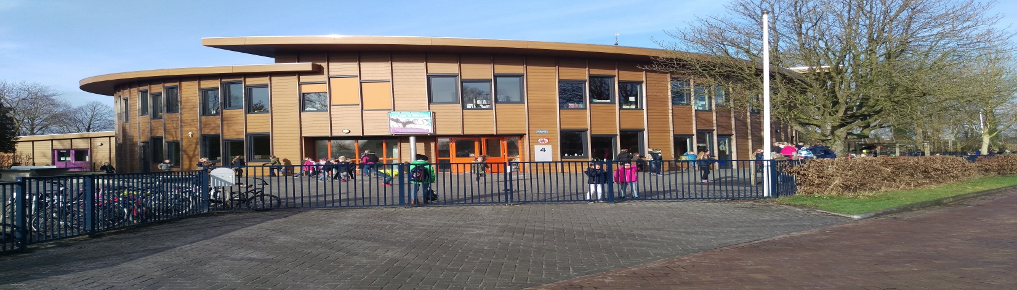

**Inloopspreekuur**

* Eerste dinsdag van de maand van 8:30 uur tot 9:30 uur.
* Bij de directeur (Dukke Hofman) en de intern begeleider (Fenna Zeinstra).